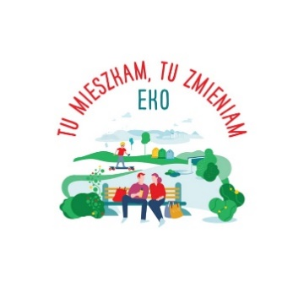
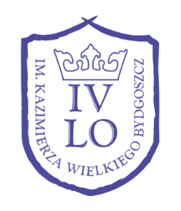
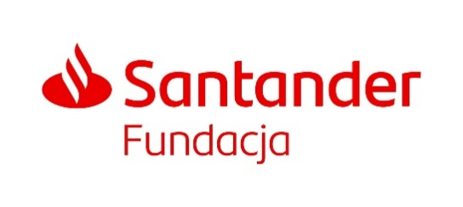

Zaproszenie

Dyrektor
IV Liceum Ogólnokształcącego im. Kazimierza Wielkiego w Bydgoszczy
Katarzyna Kijewska-Południak

zaprasza
na uroczystą prezentację muralu roślinnego oraz otwarcie
Zielonego Zakątka Czwórki = „Green4rest”
29 września 2021 r.
godz. 13:00
ul. Stawowa 39 Bydgoszcz, Osiedle Błonie

w programie:
- ogłoszenie wyników konkursów ekologicznych:
konkurs plastyczny pn. „Bądź EKO”: Ochrona przyrody i pomoc dla środowiska;
konkurs na najciekawsze hasło o tematyce ekologicznej
- wręczenie nagród
- wystawa prac konkursowych

zaproszeni goście:
- Magdalena Buschmann - Dyrektora Wydziału Edukacji i Sportu Urzędu Miasta Bydgoszczy;
- Ewa Podgórska – Starszego wizytatora Kuratorium Oświaty w Bydgoszczy;
- Michał Górski – Dyrektora Oddziału Banku Santander Polska S.A. w Bydgoszczy;
- Maria Dombrowicz – Eksperta Wojewódzkiego Inspektoratu Ochrony Środowiska w Bydgoszczy;
- Robert Kordzielewski – Zastępcę Kierownika Budowy i Konserwacji Terenów Zielonych w Przedsiębiorstwie „Zieleń Miejska” w Bydgoszczy, projektant muralu roślinnego;
- Krzysztof Kołodziejczyk – Przewodniczący Rady Osiedla Błonie.

Projekt ekologiczny pn. „Zielony Zakątek Czwórki = Green4rest”
został współfinansowany z działania
Fundacji Santander Bank Polska pn. „Tu mieszkam, tu zmieniam EKO”

